一家空壳公司，8000 份法院文书
催收圈正在流行「让法院帮你追债」
它没有派一个人上门，没有打一个催收电话。它只是让一家公司“主动成为被执行人”，然后，法院替它向 8000 个人发出了履行通知。
备选标题：①《他没收到过传票，微信却被冻结了》 ②《催收的最高境界：让法院替你出面》 ③《三步造壳，一份文书裂变 8000 份：小额债务正在被“批量执行”》

图 1 法律的光带从法院延伸出来，连接一座空无一物的透明建筑，再分叉射向万千人影
这就是整套玩法的运行轨迹：借法院的手，办自己的事。

一、凌晨三点，他的微信零钱被冻结了
张三，三十出头，两年前在某平台借了 3 万块，逾期一年多。催收打过电话，后来不打了他以为这事儿就这么过去了。
某个普通的周三凌晨，他点开微信付款，提示：账户已被司法冻结。紧接着是银行卡、支付宝。
他懵了。他这辈子没收到过传票，没进过法庭，没见过法官，更没有一份写着他名字的判决书。
他翻遍手机，最后在一个陌生号码寄来的 EMS 里，找到一张纸——《履行到期债务通知书》。落款是几千公里外、他连名字都没听说过的一家基层法院。
他不是被起诉了。他是被“顺带执行”了。
这张纸背后，是一套正在催收圈悄悄流传的新玩法，有人叫它三角债务强制执行。更通俗的说法是——让法院帮你追债。

二、先理解一个反直觉的点
这套玩法最让人想不通的地方：有一家公司，是花钱、主动、求着去“当被执行人”的。
常识里，被执行人是被法院追着跑、想尽办法脱身的角色。失信、限高、冻结，谁躲都来不及。
但在三角债务模式里，这家公司自己欠钱、自己认输、自己进执行名单——全部是设计好的。
为什么？因为法院只有在执行一个人时，才会去清点他名下的财产。而这家公司名下唯一的“财产”，就是那几千笔债权。
成为被执行人，是把债权变成可执行财产的开关。
◆ 这家公司不是被追着跑的被执行人，它是“求”来的被执行人。
理解了这一点，后面每一步就都顺了。

三、原来的困境：小额债务，为什么只能烂着
假设平台手里有 8000 笔逾期，平均每笔 3 万，账面 2.4 亿。想收回来，传统路径只有一条：一笔一诉。
卡在三个地方：
算不过账
单笔 3 万的案子，诉讼费加律师费加人工跑腿，成本吃掉回收额的一大块。几千笔铺开，光立案就能压垮执行团队。
送达难
借款人换了号、搬了家，送达不到就要公告，一次公告六十天，八个月过去还没开庭。
最要命的一层
平台自己去起诉，就得把底层合同摊在法庭上——砍头息合不合规、服务费该不该算进本金、综合年化有没有超红线。这些经不起当庭质证，会被法院直接砍掉。
现实就变成了：执行成本 ＞ 回收金额，只能烂着。
这是行业十几年的死结。三角债务模式，冲的就是它。

四、六步拆解：一家空壳公司，如何让法院替它干活
先把人物关系摆清楚。
传统催收是两个角色：平台 —— 借款人。
三角债务模式里硬插进两个主体：
- A：空壳公司，债权被转到它手里，张三现在“欠 A”
- B：A 的债主，通常是关联方，负责起诉 A
- 张三：法律身份变成次债务人（俗称“第三人”）
三个角色各司其职：B 负责点火，A 负责装弹，张三负责爆。
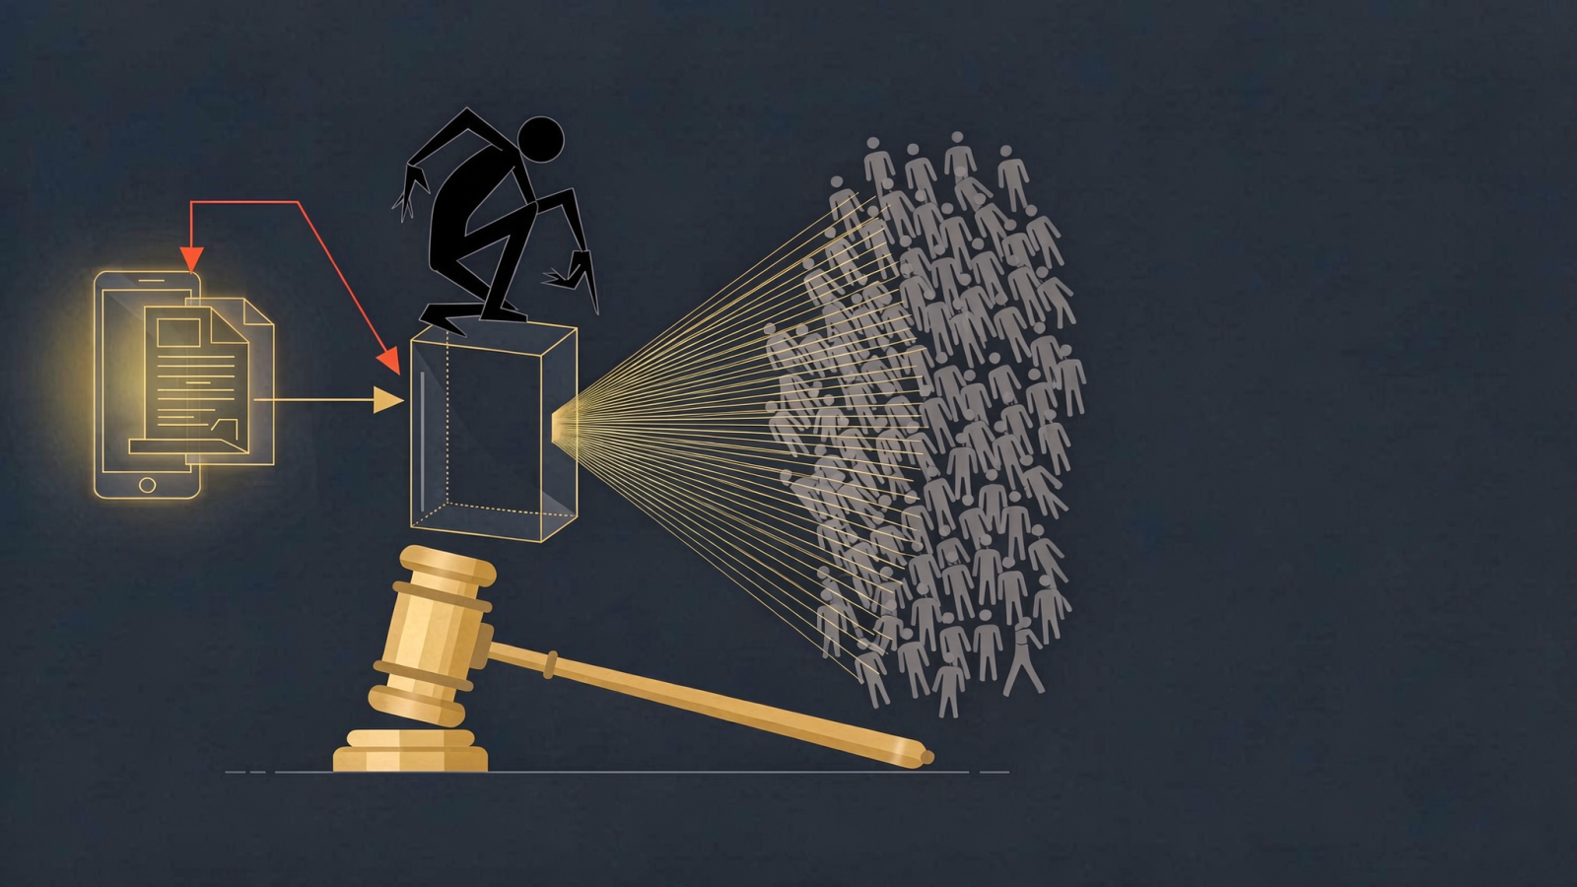
图 2 四方债务关系链：金色箭头是债权搬家，橙红箭头是被执行，放射细线是批量执行

第 1 步：造壳
在偏远地区注册一家“科技公司”A。注册资本认缴不实缴，无金融牌照，无实际经营，无员工，无资产。
注册地的选择本身就是操作的一部分——它决定了将来哪个法院有管辖权。这也正是后来被点名的第一类违规：通过在当地设立项目公司，制造“与争议有实际联系”的假象，把案件揽到对自己有利的法院。

第 2 步：债权搬家
平台把 8000 笔逾期债权打包转让给 A，象征性对价——不良资产本来就贱卖。
效果只有一个：平台脱身了。账上看不到这些不良，将来的原告也不是它。
这里埋了第一颗雷
《民法典》第 546 条写得死死的：债权人转让债权，未通知债务人的，该转让对债务人不发生效力。
如果只是 APP 弹个窗、群发条短信，或者靠合同里预先写死的“自动转让条款”，没有逐笔、定向、可举证地通知到张三——那这笔转让对张三不发生效力。张三法律上还欠平台的钱，不欠 A 的钱。
A 都不是债权人，后面的一切全塌了。

第 3 步：制造 A 的“被执行”状态
A 手里有 8000 笔债权，但它必须先变成被执行人。两条路：
- 路甲：B 起诉 A——编个买卖合同或借款纠纷，A 爽快认输或干脆缺席，拿判决，进执行。
- 路乙（更常见、也是被重点点名的）：找个已有的执行案，A 以“债务加入”身份主动加入，被追加为被执行人。连诉讼都省了，直接进执行程序。
凭什么？因为执行规则里有一条：被执行人不能清偿债务，但对本案以外的第三人享有到期债权的，法院可以向第三人发出《履行到期债务通知书》。
A 名下无房无车无存款，唯一“财产”就是那 8000 笔债权。法院除了去执行这批债权别无选择——而这正是设计者想要的。

第 4 步：一份壳案，裂变成 8000 份文书
这是整套玩法里，成本塌缩的真正时刻。
法院查控 A 的财产：银行、房产、车、股权——全空。A（或 B）“提供线索”：A 对张三等 8000 人享有到期债权。
于是，一个标的可能只有几百万的壳案，裂变成 8000 份《履行到期债务通知书》，模板化批量出具，邮寄全国。

图 3 左边是堆积如山的案卷，右边是一份文书裂变出的纸片风暴
对比维度 | 传统路径 | 三角债务路径
8000 笔债权 | 8000 次立案、送达、开庭、判决 | 1 个壳案 + 8000 份模板文书
审查环节 | 当庭质证利率、砍头息、服务费 | 无
借款人程序权利 | 答辩、举证、上诉 | 15 天异议期
表 1 两条路径的成本与程序对照
◆ 它省掉的不是跑腿成本，是审判。
而“审”这个环节，恰恰是用来筛掉砍头息、超高年化、虚假债权的那道闸门。

第 5 步：15 天——整套模式赌的就是这个
文书送达后，两个走向。
走向一：张三沉默
15 天过去，法院裁定对张三强制执行，冻结银行卡、微信、支付宝，划扣。
走向二：张三 15 天内书面提异议
执行规则第 47 条写得很硬：第三人在指定期间内提出异议的，人民法院不得对第三人强制执行，对提出的异议不进行审查。
注意“不进行审查”这五个字的分量——法院连异议有没有道理都不看。
只要异议在形式上成立（针对债权债务关系本身：不存在、已消灭、金额有争议、未到期、未收到转让通知），就必须停。
债权人想继续，只能另起炉灶提代位权诉讼——又回到审判程序，又得开庭。
◆ 这 8000 笔能不能收上来，靠的不是法律有多硬，而是 8000 个张三里有多少人保持了沉默。
这是个概率游戏，赌的是沉默率。而赌注敢压下，靠的是信息差：异地邮寄、偏远基层法院、借款人普遍不懂法、很多人压根不知道债权已经易主、文书寄到老房子被家人随手一放。

第 6 步：回款回流，闭环复制
张三被划扣的钱 → 法院账户 → B → 按事先约定的分成，回流到 A 和平台。
一套壳案跑完，换个壳再来。理论上可无限复制。

五、本质：用合法程序，拼出一条绕过审判的流水线
把六步串起来看，最精妙也最危险的地方是：每一步单拆开，都能找到法律依据。
债权转让是《民法典》允许的。到期债权执行是执行规则明文规定的。B 起诉 A 是当事人的诉权。
但当这六步被串成一条流水线，目的只剩一个：用合法程序的外壳，把“审”整个绕过去。
◆ 它每一步都合法，但它的目的违法。
◆ 催收的最高境界，不是派人上门，是让法院替你出面。

六、它其实很脆：四个断点，任何一个都能卡死
断点一｜债权转让通知
第 546 条要求转让必须通知债务人。APP 弹窗、群发短信、预先写死的自动转让条款，多地法院已明确不认可。没通知，A 就不是债权人，全线崩塌。
断点二｜受让资质
批量受让金融不良债权，只有持牌 AMC 和省级地方资产管理公司有资格。普通商贸、科技公司打包承接上百笔逾期债权，立案阶段就可能被驳回。
断点三｜只能代位一层
不得对第三人对他人享有的到期债权再执行。这解释了为什么结构必须停在“平台 → A → 借款人”这三层。
断点四｜不得追加、不得超范围
次债务人在这套程序里地位接近被执行人，但不得被追加为被执行人，执行也应以其所负债务数额为限。超范围批量冻结本身就站不住。

七、监管已经动手了
据多家行业媒体转述，2026 年 4 月最高法执行局下发内部通知，直指部分网贷平台、催收公司通过“债务加入”等方式利用执行程序违规追债，点名三类行为：
- 违规建立管辖连接点——在有利法院所在地设壳，制造管辖假象。
- 通过债务加入跳过诉讼，直接进入执行——核心靶点，实现“未审先冻”。
- 批量冻结次债务人——一个案件里被执行人数量异常，扩大打击范围。
通知要求各级法院全面排查，“一案双查”——既查程序违法，也查背后是否存在勾结与权钱交易。
需说明：该通知目前主要通过行业媒体转述流传，公开渠道尚未见最高法官网正式发布，具体条文以官方口径为准。但同期另一个方向是确凿的——多地法院已在立案端收紧，批量债权转让起诉被大量驳回。
◆ 法院的执行程序，是讨回公道的工具，不是讨债公司的流水线。

八、如果你就是那个“张三”，最要紧的三件事

图 4 沙漏在流，公函在被掩埋，而按停它的那只手，只有你自己能伸
第一，签收后 15 天内，书面提异议
这是最重要的一件事。异议要打在债权债务关系本身——债权不存在、已消灭、金额有争议、未到期、未收到债权转让通知。
千万别只写“我没钱还”。法律上，这不算有效异议。
第二，真错过了 15 天，也不等于认债
超期只是从“不审查就停执行”降级为“立案实质审查”。你依然有权提执行异议，对裁定不服可申请复议。沉默会让你失去最省力的一道防线，但不会让你失去全部防线。
第三，往上打整条链
债权转让有没有依法通知？受让方 A 有没有批量受让金融不良债权的资质？底层利率是否合规？原始债权本身有没有砍头息？
这几点中任意一个成立，整条链就断了。

九、写在最后
这套玩法值得被写出来，不是因为它多高明，而是因为它把一个朴素的道理摆到了台面上：
程序本身是中性的，但程序可以被设计。
当一家公司主动去当被执行人，当一份模板文书能裂变成八千份，当十五天的沉默被当成默认同意——法律为保护普通人设下的那道闸门，就可能在无人注意的角落被悄悄绕过。
而破解它的方法，其实一直写在法条里，只有五个字：
十五天，提异议。
◆ 法律给你留了一扇门，这套模式赌的，是你找不到门把手。
本文仅供普法与行业观察，不构成法律意见。具体个案请咨询专业律师，并以官方发布为准。

